Brandschutz ganzheitlich denken!

Autor: Carsten Janiec, M.Sc. – DOYMA GmbH & Co

Das Thema Brandschutz wird von vielen Beteiligen häufig als selektives Problem gesehen, statt die Ganzheitlichkeit des Themenfeldes zu betrachten. Dies beginnt bereits bei einer nicht gewerkeübergreifenden Planung und geht bis hin zum Außerachtlassen der späteren Betriebsphase des Gebäudes.

Die Ganzheitlichkeit des Brandschutzes wird regelmäßig, wie z.B. im Brandschutzleitfaden für Gebäude des Bundes (4. Aufl., 2019, S. 9 f.) gefordert, in der Praxis aber selten umgesetzt. Dies mag daran liegen, dass vielen beteiligten Personen das Bewusstsein fehlt, dass die einzelnen Bereiche des Brandschutzes aufeinander aufbauen, in ihrer Wirkung voneinander abhängen und sich im Wesentlichen an denselben Zielen orientieren.

Ziele des ganzheitlichen Brandschutzes

Das Primärziel des ganzheitlichen Brandschutzes ist die Sicherstellung der bauordnungsrechtlichen Schutzziele, wie sie in § 14 MBO bzw. den jeweiligen Landesbauordnungen zu finden sind:

„Bauliche Anlagen sind so anzuordnen, zu errichten, zu ändern und instandzuhalten, dass der Entstehung eines Brandes und der Ausbreitung von Feuer und Rauch (Brandausbreitung) vorgebeugt wird und bei einem Brand die Rettung von Menschen und Tieren sowie wirksame Löscharbeiten möglich sind.“

Die hier genannten vier Schutzziele:
- Vorbeugen einer Brandentstehung
- Vorbeugen einer Brandausbreitung
- Ermöglichung der Rettung von Menschen und Tieren
- Ermöglichung wirksamer Löscharbeiten

sind stark auf den vorbeugenden Brandschutz ausgerichtet. Da ein Brandereignis aber nicht vollständig ausgeschlossen werden kann, ist auch der abwehrende Brandschutz für die Erreichung zumindest der an zweiter bis vierte Stelle genannten Schutzziele ebenso verantwortlich.

Die bauordnungsrechtlichen Schutzziele sind allerdings nicht abschließend. Das Bauordnungsrecht ist im Wesentlichen auf den Schutz von Menschen und Tieren ausgerichtet, um u.a. die verfassungsrechtlich vorgegebenen und als Grundlage unsere Gesellschaftsordnung dienenden Grundrechte im Hinblick auf den Gebäudebestand umzusetzen.

Neben diesen Schutzzielen gibt es weitere Ziele, die mit dem Brandschutz verfolgt werden. Von besonderer Wichtigkeit ist dabei der Schutz von Vermögenswerten, zu denen z.B. auch Betriebe gehören, deren wirtschaftlicher Fortbestand durch ein Feuer bedroht sein kann. Weiterhin sind aber unter anderem auch die Bereiche Umweltschutz, Kulturgüterschutz und auch der Schutz der kritischen Infrastrukturen, auf deren unterbrechungsfreie Funktion die Gesellschaft nicht verzichten kann, für den Brandschutz relevant.

Aus dieser Vielschichtigkeit der Schutzziele ist erkennbar, dass für eine sinnvolle Umsetzung des Brandschutzes eine reine Fokussierung auf die bauordnungsrechtlichen Schutzziele nicht ausreichend ist.

Daher ist es unabdingbar, dass bereits in der Planung die für das konkrete Objekt relevanten Schutzziele, ggf. auch über das Bauordnungsrecht hinaus, herausgearbeitet werden. Unter Beachtung dieser Ergebnisse kann dann eine Objekt- und eine Brandrisikoanalyse durchgeführt werden, auf deren Basis die konkreten Brandschutzmaßnahme festgelegt werden.

Ein solches Vorgehen entfernt sich von rein präskriptiven, d.h. an detailliert in Gesetzen und technischen Regeln vorgegebenen Ansätzen, die nicht selten rein auf der Basis von Checklisten abgearbeitet werden. Eine ganzheitliche Betrachtung des Brandschutzes hingegen erfordert einen umfassenderen, an den Schutzzielen und dem konkreten Einzelobjekt orientieren Ansatz des gebäudebezogenen Brandschutzes.

Fundament: rechtliche Grundlagen

Die Grundlage der Umsetzung des Brandschutzes bilden die rechtlichen Vorgaben. Beginnend bei der jeweiligen Landesbauordnung über die Verwaltungsvorschrift Technische Baubestimmungen (VV TB) und die eingeführten technischen Baubestimmungen bis hin zur konkretesten Form einer rechtlichen Regelung, dem Verwaltungsakt, im Bauwesen in der Form der Baugenehmigung.

Damit müssen sich die einzelnen Bereiche des Brandschutzes sowohl an die Baugenehmigung der einbezogenen Dokumente, wie z.B. das Brandschutzkonzept, als auch an ggf. existierende spezielle Fachnormen halten.

Wird von den vorgenannten gesetzlichen oder technischen Vorgaben abgewichen werden, so muss im Bauantragsverfahren die Gleichwertigkeit der gewählten Lösung im Vergleich zur normativen Vorgabe begründet werden.

Neben den bauordnungsrechtlichen und technischen Regelwerken zählen auch andere Regelwerke (z.B. Arbeitsschutz, Umweltschutz) und vor allem vertragliche Regelungen, insbesondere aus Versicherungs- und Bauverträgen zum zu beachtenden Fundament. Aus diesen Bereichen können Zusatzanforderungen resultieren, die es zu beachten gilt.

Wird nicht in frühen Phasen der Konzeption des Brandschutzes die gesamten zu beachtenden Regelungen einbezogen, so besteht das Risiko, dass später aufwändige Umplanungen erforderlich werden und dies im schlimmsten Fall zu kaum noch überwindbaren Problemen führen.

Erdgeschoss: baulicher Brandschutz
Im Erdgeschoss fangen die konkreten Brandschutzmaßnahmen an. Zum baulichen Brandschutz gehören die Maßnahmen, die unmittelbar mit der baulichen Anlage verbunden sind und nicht anlagentechnischer Natur sind.

Hierzu zählen insbesondere tragende, aussteifende und raumabschließende Bauteile, wie Wände, Stützen und Decken, um mit ihnen das Tragwerk und Abschnitte bilden zu können. Ebenfalls in diesen Bereich fallen auch die Bauprodukte (Feuerschutzabschlüsse, Brandschutzklappen, Abschottungssysteme etc.) und Bauarten, deren Aufgabe es ist, die Abschottung verschiedener Bereiche zueinander sicherzustellen.

Zwei wichtige Punkte, die mit den vorgenannten Bauteilen und Begriffen verbunden sind, sind das Brandverhalten und der Feuerwiderstand von Bauteilen. Gemeinsam mit der richtigen Auslegung und Herstellung der Bauarten bestimmen sie, wie lange diese im Brandfall die ihnen zugedachte Funktion wahrnehmen können.

Ein ebenfalls sehr wichtiger Aspekt des baulichen Brandschutzes ist die Festlegung und Planung des Rettungswegkonzeptes, um das Schutzziel „Rettung von Menschen und Tieren“ zu realisieren. Da Rettungswege nicht nur zum Verlassen des Gebäudes dienen, sondern sie zugleich den Angriffsweg für die Feuerwehr bilden, ist an dieser Stelle neben der Verknüpfung zum Schutzziel „Ermöglichen wirksamer Löschmaßnahmen“ auch ein direkter Bezug zum abwehrenden Brandschutz gegeben. Die Einsatzkräfte haben mindestens große Probleme, wenn Rettungswege stark verrauchen, ein Brand sich auf diese ausdehnt oder z.B. Feuerschutzabschlüsse nicht einfach geöffnet werden können.

Ob diesem Bereich z.B. auch die äußere Erschließung des Gebäudes mit Löschwasser und die Herstellung von Aufstell- und Bewegungsflächen für die Feuerwehr gehört, kann sicherlich diskutiert werden. Da diese und noch weitere Maßnahmen baulich hergestellt und nicht unmittelbar als anlagentechnische Maßnahme im Sinne des Brandschutzes fungieren, sondern eine Vorbereitung auf den Einsatz des abwehrenden Brandschutzes sind, passen sie in diesen Bereich.

1. Obergeschoss: anlagentechnischer Brandschutz

Unter dem Begriff „anlagentechnischer Brandschutz“ werden solche Maßnahmen verstanden, didurch technische Anlagen Brandschutz realisieren. Grundsätzlich ist hier zwischen präventiven Maßnahmen (z.B. Detektion, Alarmierung) und operativen Maßnahmen (z.B. Brandverhinderung, Brandlöschung, Begrenzung der Brandausbreitung, maschinelle Entrauchung) zu unterscheiden.
Beim anlagentechnischen Brandschutz handelt es sich um ergänzende Maßnahmen zum baulichen Brandschutz. Werden die baulichen Maßnahmen korrekt umgesetzt, dauerhaft instandgehalten und aufgrund einer fachgerechten Planung dazu geeignet sind, die Schutzzielerreichung in dem für Sie möglichen Rahmen sicherzustellen, so können sie mit den anlagentechnischen Maßnahmen zusammenwirken.

Bei der Planung des anlagentechnischen Brandschutzes wird, wie generell im Brandschutz, immer davon ausgegangen, dass die anderen Maßnahmenbereiche richtig geplant und ausgeführt wurden und somit korrekt funktionieren. Eine Ausnahme bilden in diesem Zusammenhang anlagentechnische Maßnahmen, die als Kompensationen z.B. für Abweichungen von baulichen Anforderungen dienen. In diesem Fällen sind dann die Umfänge, in denen die aktuelle Situation vom eigentlich geforderten Soll abweicht im Detail zu ermitteln, um eine geeignete Kompensation zu ermöglichen.

Damit z.B. Löschanlagen einen Brand wirksam bekämpfen oder zumindest niederhalten können, müssen z.B. die Hüllflächen hinsichtlich des Feuerwiderstandes und des Brandverhaltens richtig ausgeführt sein (baulicher Brandschutz). Weiterhin ist es notwendig, dass die anlagentechnischen Brandschutzeinrichtungen stets durch eine ordnungsgemäße Instandhaltung funktionsfähig sind und sich die Randbedingungen (z.B. Lagerguthöhe und -beschaffenheit) nicht nachteilig verändert haben. Dies gehört in den nun zu betrachtenden betrieblich-organisatorischen Bereich.

2. Obergeschoss: betrieblich-organisatorischer Brandschutz

In den Bereich des betrieblich-organisatorischen Brandschutzes fallen alle vorbeugenden Maßnahmen, die nicht baulicher oder anlagentechnischer Natur sind. Hierzu zählen unter anderem:

- Ausbildung, Schulung und Unterweisung
- Erstellen, Fortschreiben und Veröffentlichen der Brandschutzordnung
- Bestellung von Brandschutzbeauftragen und -helfern
- Instandhaltung und Wartung brandschutzrelevanter Einrichtungen
- Kennzeichnung und Freihaltung von Fluchtwegen

Teilweise wird (noch) der Begriff des organisatorischen Brandschutzes verwendet, der grundsätzlich nicht falsch ist. Die heute verbreitete Bezeichnung betrieblich-organisatorischer Brandschutz hat allerdings den Vorteil, dass automatisch ein Fokus auf den betrieblichen Aspekt fällt, der sehr wichtig ist. Dieser Aspekt kann sowohl den Gebäudebetrieb als auch den Betrieb eines Unternehmens betreffen.

Dieser Bereich des Brandschutzes stellt die Verbindung zwischen dem baulichen und anlagentechnischen Brandschutz und den regulären Betriebsabläufen dar, indem beispielsweise die mobilen Brandlasten in Produktionsbereichen beschränkt werden.

Aus dem Arbeitsschutzrecht ergibt sich u.U. die Pflicht des jeweiligen Unternehmers, eine wirksame Brandschutzorganisation aufzubauen. Die Notwendigkeit und der Umfang kann sich insbesondere aus den Ergebnissen der Gefährdungsbeurteilung ergeben. Das Etablieren einer Brandschutzorganisation macht gerade bei größeren Betrieben bzw. Liegenschaften Sinn, da so die Abläufe der Prävention und der Reaktion auf ein Schadensereignis besser gesteuert und überwacht werden können.

Der betrieblich-organisatorische Brandschutz ist die Verbindung zum abwehrenden Brandschutz. Durch eine sinnvolle Organisation der betrieblichen Handlungsweisen in einem Brandfall kann z.B. die Evakuierung, die Sicherung von Gefahrstellen und besonderes wichtigen Werten, die Einweisung der Feuerwehr etc. sichergestellt und damit der abwehrende Brandschutz unterstützt werden.

Dachgeschoss: abwehrender Brandschutz

Ähnlich der Funktion des Daches, dass das Gebäude vor den Unbilden des Wetters schützt, stellt der abwehrende Brandschutz die letzte Instanz im Gesamtkonzept des ganzheitlichen Brandschutzes dar.

Der abwehrende Brandschutz beinhaltet alle passiven und aktiven Maßnahmen, die durch Feuerwehren und andere Hilfe leistenden Stellen vor und während des Brandereignisses unternommen werden, um die direkten und indirekten Schäden (z.B. durch Löschwasser, giftige Rauchgase in der Umwelt) zu reduzieren.

Grundsätzlich geht die Menschenrettung immer der Brandbekämpfung vor und alle Maßnahmen werden so durchgeführt, dass die Einsatzkräfte keinen übermäßigen Gefahren ausgesetzt werden. Dies bedeutet, dass ein Sachwertschutz insbesondere des Brandobjektes keine Primäraufgabe der Feuerwehr ist. Insbesondere wenn die Sicherheit der Einsatzkräfte aufgrund von Mängeln im baulichen oder anlagentechnischen Brandschutz (ausgefallene Rettungswege, kein Rauch-Wärme-Abzug etc.) gefährdet ist, hat dies unmittelbaren Einfluss auf die Umsetzung der Löscharbeiten.

Nur im Zusammenspiel gibt es Sicherheit!

Brandschutz kann daher nicht auf einzelne Maßnahmen oder einzelne Bausteine reduziert werden, denn bricht ein Baustein zusammen, so ist das gesamte Haus gefährdet! Dementsprechend hat z.B. die Person, die für die brandschutztechnisch richtige Verlegung und Abschottung von Leitungsanlagen verantwortlich ist, einen wesentlichen Einfluss auf die Funktion des Brandschutzes insgesamt.

Der Einsatz der Feuerwehr im Rahmen des abwehrenden Brandschutzes darf aber immer nur die Ultima-Ratio sein. Diese Option ist notwendig, weil sich Brände nie vollständig verhindern lassen. Die Vielzahl von Geräten und technischen Anlagen, die alle ein Brandrisiko darstellen, in Kombination mit der Fehlbarkeit des Menschen macht eine absolute Sicherheit unmöglich. Aber gerade deshalb ist es notwendig, dass im vorbeugenden Brandschutz der Ernstfall vorweggedacht wird und neben den technischen auch betrieblich-organisatorische Maßnahmen ergriffen werden, die die Arbeit der Feuerwehr erleichtern. Gerade bei Objekten mit atypischen Gefahrenlagen, bei denen z.B. die Evakuierung der Benutzer aufgrund von Behinderungen besonders aufwändig sind, kann die Verantwortung nicht pauschal an die Feuerwehr delegiert werden, sondern die Objektverantwortlichen müssen sich dieser stellen.

Aus dieser Verknüpfung der einzelnen Bausteine folgt, dass Brandschutz immer ganzheitlich zu betrachten ist. Dies gilt gleichermaßen in der Planung, der Bauausführung und dem Betrieb. Außerdem führt dies dazu, dass pauschalisierende Aussagen ohne Kenntnis des Objektes nur eingeschränkt möglich sind und bestenfalls den reinen bauordnungsrechtlichen Rahmen, aber nicht die optimale Lösung wiedergeben können.

Seine Wirksamkeit werden die Brandschutzmaßnahmen aber nur dann auf Dauer erhalten, wenn sie über den gesamten Lebenszyklus einer baulichen Anlage instandgehalten und sich ändernden Situationen angepasst werden. Auch niederschwellige Änderungen in der Nutzung eines Gebäudes, die keine neuerliche Beantragung bei der Baubehörde nach sich ziehen, können praktisch großen Einfluss auf die Wirksamkeit von Brandschutzmaßnahmen haben.

Bilder

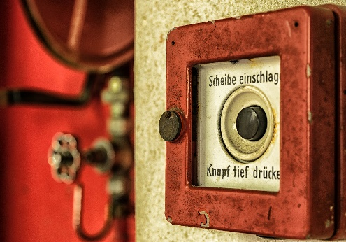
Ganzheitlich_00_Aufmacher
Brandschutz muss ganzheiltich betrachtet werden, nur dann kann er funkionieren
(Foto: pixabay/Tama66)

Ganzheitlich_01
Die Grundlage der Umsetzung des Brandschutzes bilden die rechtlichen Vorgaben
(Foto: pixabay/Joergelman)

Ganzheitlich_02
Zur Abschottung brennbarer Rohre eignen sich Brandschutzmanschetten wie die Curaflam® XS Pro
[Foto: DOYMA GmbH & Co]

Ganzheitlich_03
Ein funktionierendes Fluchtwegkonzept ist Teil des baulichen Brandschutzes
(Foto: pixabay/ROUNT)

Ganzheitlich_04
Zum Bereich des anlagentechnischen Brandschutzes gehören Feuerlöschsysteme
(Foto: Carsten Janiec)

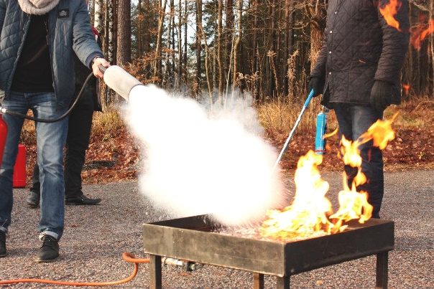
Ganzheitlich_05
Schulungen und Löschübungen rechnet man dem betrieblich-organisatorischer Brandschutz zu
(Foto: pixabay/ BlommenhofUtbildning)

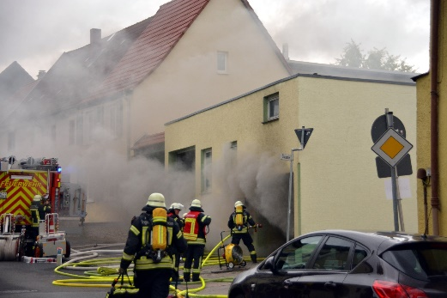
Ganzheitlich_06
Kommt es letztendlich zu einem Brandereignis, zählen Löscharbeiten zum abwehrenden Brandschutz
(Foto: pixabay/fantareis)

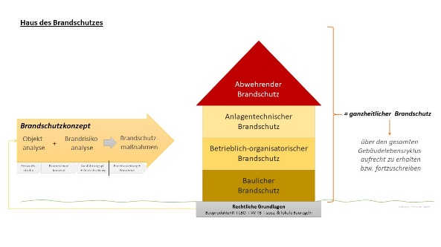
Ganzheitlich_07
Ganzheitlicher Brandschutz besteht aus mehreren Teilen, die nur im Zusammenspiel funktionieren
(Darstellung: Carsten Janiec)

